Муниципальное общеобразовательное учреждение
«Михайловская средняя общеобразовательная школа №3»
муниципального образования – Михайловский муниципальный район
Рязанской области

Тема: «Разведение улиток Ахатин в домашних условиях»
Номинация
«Личное подсобное или фермерское
хозяйство и пчеловодство»

Автор: Котельникова Варвара Алексеевна,
обучающаяся 8 класса
МОУ «Михайловская СОШ №3»

Руководитель: Гришкина Ольга Сергеевна,
зам. директора по ВР МОУ «Михайловская СОШ №3»

2021 год
План

Введение 3
1.Обоснование актуальности проекта 4-5
2.Содержание проекта 6-8
3. План реализации проекта 9
3.1. Характеристика улиток вида «Ахатина» 9
3.2. Система содержания улиток 9-14
4.Финансово - экономическое обоснование проекта 15
Заключение 16
Литература 17
Приложение 18-24

Разведение улиток в домашних условиях – новая и не конкурентная ниша, в которой может себя попробовать начинающий фермер. Улитки требовательны к содержанию, но много времени по уходу не требуют. Создав мини-ферму в теплице, можно иметь хороший дополнительный заработок на разведении улиток. А в будущем расширить свою ферму, найти новых клиентов и получить полноценный бизнес.
В отличие от разведения другого домашнего скота, разведение улиток не требует больших затрат: практически никакого оборудования не нужно. Прибыль начинает давать за короткий период. Это дает хорошие предпосылки для организации малого бизнеса.
В процессе моей работы над проектом была выдвинута гипотеза: доказать, что разведение улиток-ахатин дело прибыльное
Цель работы – изучить условия содержания и разведения улиток-ахатин в домашних условиях.
Для достижения поставленной цели необходимо было решить следующие задачи:
-определить научно-биологические особенности жизнедеятельности улиток-ахатин;
- определить материальные затраты по содержанию, кормлению и получению приплода ахатин в домашних условиях;
-проанализировать полученные результаты и рассчитать показатели экономической эффективности проекта.
Объектом исследования является личное подсобное хозяйство – улитки - Ахатины.
В качестве методов исследования использованы методы наблюдения и анализа.
Сбор информационного материала проходил с помощью наблюдения с мая 2019 года по август 2020 года за домашними животными (в частности за улитками-ахатинами). Также производилась работа с литературой.
Разведение улиток-ахатин в личном подсобном хозяйстве требует от человека определенных знаний, основной смысл которых заключается в том, чтобы знать, как при наименьших затратах корма, труда и средств получить высококачественный приплод.

- Обоснование актуальности проекта
Я хочу рассказать о выгоде выращивания улиток-ахатин, так как лично ухаживаю за ними. Я знаю все тонкости ухода за и могу поделиться своим опытом. А еще это очень хороший способ заработать деньги. С точки зрения 100% рентабельности порога входа и доходности является мини - ферма по разведению улиток. Многие даже не догадываются о высокой рентабельности этого бизнеса при минимальных вложениях. Так же стоит отметить пока еще очень низкую конкуренцию этого экзотического бизнеса. Все достаточно просто. Если вы живете в городе или деревне, в доме или квартире – то этот бизнес для вас.
Разведение улиток - ахатин в домашних условиях как бизнес имеет массу преимуществ.
- Одна особь за один сезон приносит около 1кг приплода – 50 особей с диаметром раковины по 5 см. При этом расходы на одну особь составляют примерно 100 р. в месяц. Расход корма на 50 улиток в месяц равен 4 кг. овощей, 100 гр. кальция или яичной скорлупы, 300 г. гаммаруса. Закупочная цена мяса виноградных улиток-ахатин составляет 350 р. за 1кг. А закупочная цена белых улиточных яиц может достигать до 14000 р. за 100г. Взрослую особь можно продать за 200р.
- Мясо улиток более полезное, чем куриное. Оно не содержит жиров и холестерина. А главное обладает высокими вкусовыми показателями.
- На одном квадратном метре можно выращивать до 40 улиток. Но некоторые профессиональные фермеры применяют искусственное вскармливание и повышают этот показатель до 200шт. на 1м.кв. Период созревания улиток от 6 месяцев до 1,5 года. Все зависит от подвида и хорошего питания.
- Не причиняют вред человеку и другим домашним животным. Они не кусаются и не царапаются, то есть абсолютно безопасны. Единственное, чем может навредить Ахатина, если выберется из аквариума, это слопать все на своем пути. Она всеядна, ей подойдут комнатные растения, еда, оставленная без присмотра и даже бумага.
- Улитки не пахнут. Часто это играет огромную роль при выборе домашнего питомца. Причем не имеет значение количество улиток, которое содержится в аквариуме. Но все же стоит учитывать, что это домашнее животное, за которым также необходим уход. У любых экскрементов есть запах. Запаха не будет только в том случае, если своевременно убираться в аквариуме.
- Тихие. Улитки это бесшумные домашние питомцы. Они не издают ни одного звука. Все время они либо спят, зарывшись в грунт, либо кушают, либо ползают по грунту и стенкам аквариума. Улиток стоит заводить тем людям, которые любят абсолютную тишину и спокойствие.
- Не вызывают аллергию. Часто улиток заводят те, у кого есть аллергия на кошек, собак, хомячков или шиншилл, но очень хочется завести домашнее животное. Однако реакция может быть на улиточный белок, который содержится в слизи. Но процент людей, у которых может проявиться аллергия на этот белок, очень мал.
- Не нуждаются во внимании. Ахатин часто заводят те, кто хочет домашнее животное, но имеет мало свободного времени, чтобы уделять внимание и играть с питомцем. Улитки в этом плане абсолютно не требовательны, в отличии от кошек, собак или попугайчиков.
- Снимают стресс. Во-первых, за ахатинами интересно наблюдать. Они медленно ползают по аквариуму и забавно шевелят усиками-глазами. Во-вторых, слизь улиток содержит калий, который снимает стресс, если делать маски из слизи или массаж с помощью улитки.
- Польза для кожи. Слизь улиток содержит муцин, который широко используют в косметологии. Муцин обладает омолаживающим эффектом, используется как средство при борьбе с целлюлитом.
В последние годы улитки - Ахатины получили большую популярность в качестве домашних животных. В связи с этим, появляется актуальная идея для бизнеса – разведение улиток-ахатин.

2.Содержание проекта
Когда я решила завести экзотических питомцев, у меня возникло ряд вопросов: как ухаживать за улитками? Какому из видов отдать предпочтение?
При выборе вида, который можно разводить, следует исходить из того, какой вид продукции, намечается получить.
Выбор улиток зависит от того, где человек сможет их содержать.
- Ахатины. Выращиваются в стеклянных аквариумах, в которых необходимо проделать несколько дырочек для поступления свежего воздуха. Также у него должна быть крышка.
- Виноградные улитки. Их нужно выращивать в садах или террариумах. Им необходимо пространство из расчета 30 квадратных сантиметров на одну особь.
- Улитка Ампулярия. Их можно держать даже в аквариуме с рыбками, конечно если рыбы не едят моллюсков. Необходимо, чтобы в аквариуме, кроме воды, было несколько сантиметров воздушного пространства. На одну улитку средних размеров требуется около десяти литров воды.
Улитки-Ахатины
Восточная Африка считается родиной этой гигантской улитки, хотя через некоторое время она появилась на Сейшельских островах, а затем постепенно распространилась на всю территорию Мадагаскара. В начале 20 века она уже обживала Индию и Шри-Ланку. Всего лишь, за каких-то 10 лет, она с успехом переселилась в Малайзию и Индокитай.
Улитка Ахатина считается самым крупным моллюском своего класса. Отличить это брюхоногое животное от других представителей этого вида весьма несложно. Только этот моллюск имеет самую красивую и массивную раковину, которая состоит из нескольких завитков. У отдельных особей размеры раковины достигают 20 см, а то и больше, при этом длина тела может составлять все 30 см, при весе около полкилограмма. Ширина тела этих улиток составляет порядка 4-х сантиметров. Процесс дыхания осуществляется через кожные покровы, поэтому если внимательно присмотреться, то кожа не гладкая, а сморщенная с множеством неровностей. Не большие рожки, расположенные на голове, служат органами осязания, при этом на их кончиках имеются крохотные глаза. Тело отличается желто-коричневым цветом, при этом губы у них красные.
Кормление улитки Ахатины не является чем-то особенным, поскольку ее рацион питания состоит из различной зелени, фруктов и овощей.
В комфортных условиях эти «монстры» способны прожить не меньше 10 лет, при этом улитки растут всю свою жизнь.
Поскольку Ахатины являются теплолюбивыми существами, то их необходимо содержать в теплых аквариумах. Для содержания одной улитки необходимо иметь емкость, вместимостью до 10 литров. Для таких целей больше подходят террариумы с крышками.
Виноградная улитка.
Виноградная улитка представляет не что иное, как брюхоногого моллюска, который относится к отряду легочных улиток и семейство гелицид. Кроме этого, такая улитка считается одной из самых крупных улиток, которая обитает на просторах Европы.
Взрослые особи имеют раковину, диаметром до 4-х с половиной сантиметров, при этом объем этой раковины вполне достаточный, чтобы в ней поместилась сама улитка. Раковина имеет форму спирали, изогнутую в 4 с половиной оборота. Основной окрас раковины может варьироваться в пределах от желтовато- коричневого, до коричневато-белого оттенков.
Виноградные улитки, при содержании в домашних условиях и надлежащем уходе, могут прожить около 8 лет.
Содержание улитки в домашних условиях не связано, с какими- то трудностями, поэтому с такой задачей может справиться любой желающий. Не столь затратным окажется приобретение различных приспособлений, а также жилища. Наилучший вариант содержания улиток в домашних условиях – это наличие емкости из стекла или из пластика
Улитки Ампулярии.
Ампулярии – группа самых распространенных и популярных аквариумных улиток. Отличаются ярким окрасом, неприхотливостью в содержании и приносят пользу в аквариуме, поедая корм, оставшийся от рыбок, а также очищая стенки от водорослей. Ампулярии относятся к крупным улиткам, отдельные экземпляры способны вырастать до 10 см. В природе они приспособились к жизни в водоемах с низкой концентрацией кислорода. Эти моллюски приспособились к дыханию как кислородом, растворенным в воде, так и атмосферным воздухом, для чего периодически высовывают из воды длинную дыхательную трубку – сифон. Его длина может достигать 12 см.
Продолжительность жизни ампулярий напрямую зависит от температуры воды в аквариуме. При высоких температурах у ампулярий увеличивается активность, усиливается рост, ускоряется воспроизводство себе подобных. Однако ускоренный метаболизм имеет и минусы: сокращается срок жизни.
Содержать ампулярий можно как в отдельном видовом аквариуме, так и совместно с большинством видов мирных тропических рыб.

План реализации проекта
  - Характеристика улиток вида «Ахатина»
Самый популярный вид улиток в России-Ахатины. Эти моллюски отлично себя чувствуют в центральных и северных районах нашей страны. Улитка Ахатин является одной из самых распространенных в разведении на продажу. Выращивают в аквариумах с крышкой для поступления кислорода. Улитка требовательна к температурному режиму и условиям содержания. Вырастает до весьма крупных размеров.
3.2. Система содержания улиток
Итак, что же нужно знать новичку, который впервые решил заняться разведением улиток Ахатин.

Содержание. Где и как содержать Ахатин?
Первоначально, когда они только появились у меня, то жили в маленьких пищевых контейнерах, сейчас же Ахатины живут у меня в больших пластмассовых контейнерах.
Замечено, чем больше его объём, тем крупнее вырастет улитка. Сверху террариум нужно накрыть крышкой с отверстиями для воздуха, чтобы происходило проветривание, и одновременно улитка не смогла сбежать через отверстие. Ахатины очень любят висеть на этой крышке вниз головой. На дно, слоем до 10 см, я кладу специальный кокосовый субстрат, который покупаю в зоомагазине или магазине «Фикс – прайс». В такой грунт улитки будут с удовольствием закапываться сами и откладывать в него яйца. Из личного опыта могу сказать, что использовать землю в качестве грунта не желательно, так как улитки «размазывают» землю по стенкам террариума и выглядит это не очень эстетично. Наряду с пищей в контейнере должна присутствовать ёмкость с водой. Если Ваши улитки совсем маленькие, лучше наливать воду во что-нибудь мелкое, иначе они могут утопиться. Также рекомендуется регулярно опрыскивать субстрат и стенки террариума. Вообще, гигантские улитки очень любят воду, поскольку она нужна им для секреции слизи. Их можно и нужно иногда купать – сидя на дне мойки или ванной, улитки сами тянутся к струе воды. Особенно тут надо пару слов сказать и подчеркнуть про качество воды. Вода из под крана во всех регионах разная и очень часто хлорированная. А это может губительно сказываться на здоровье улиток и на их раковине. Поэтому к
вопросам приятных улиткам водных процедур стоит относиться внимательно. Лучше их просто опрыскивать или омывать (но никак не окунать в тарелки или тазики с водой, это не выдры) заранее подготовленной отстоявшейся водой.
Рацион и кормление улиток Ахатин
Кормить молодых животных надо каждый день, в крайнем случае – через день. А вот взрослых – 1-2 раза в неделю. О своих потребностях питомцы расскажут сами: если улитка отказывается от корма, ест вяло, неохотно – значит, кормят ее слишком часто. Мелким улиткам не стоит давать большие куски мягких продуктов, например бананов. Известны случаи, когда они погибали, зарывшись в них. Из дикорастущей травы можно давать одуванчики, подорожник, клевер. Зимой можно использовать продающуюся в зоомагазинах траву для кошек.
Питаются улитки при помощи своего «язычка», сплошь усаженного роговыми шипами. Он такой же шершавый, как язык у кошки. Посаженная на руку, улитка им вас пощекочет, не причинив никакого вреда. Но при помощи этой же «терки» она легко справится с такими твердыми овощами, как морковка, капуста или свекла. Мне очень нравится наблюдать за тем, как едят улитки, одно удовольствие - кажется, будто она откусывает большие куски и проглатывает их. Едят Ахатины практически всё: овощи, фрукты, зелень, мясо, рыбу, кашу. Рацион улитки может влиять на окраску её панциря. Если в питании будет много ярких овощей (красный перец, морковь, помидор), раковина станет яркой и красивой. В рационе улиток должен присутствовать кальций в виде специального мела или измельченной яичной скорлупы. Кальций улиткам необходим для постоянного наращивания раковины, поэтому они его потребляют в первую очередь, да всухомятку, брезгуя многими лакомствами. Например, стоит насыпать кучку молотой в порошок скорлупы, как на неё сразу же налетают все улитки и, как правило, подчистую съедают всё. А через пару дней уже можно наблюдать, что их раковина с краю нарастилась ещё на пол сантиметра - свежий слой виден, он светлый.
В террариуме всегда должен находиться кусочек мела или молотая яичная скорлупа или сепия (панцырь каракатицы), гаммарус. Интересно, что мел, полученный химическим способом (не природный), улитки игнорируют. Витаминные и минеральные смеси можно купить в зоомагазине: для улиток подойдут комплексы, рекомендуемые для рептилий.
При разведении улиток следует помнить, что употребление поваренной соли смертельно!!! Также не желательно давать цитрусовые. Не стоит им давать разную человеческую пищу, мясо, яйца, хлеб, молоко и тому подобное. Исключить из питания острые и кислые продукты.
Болезни ахатин.

Ахатина - это животное, которое вообще редко болеет. Все аномалии в основном от неправильного содержания.
- не стоит содержать улиток домашнего разведения с улитками, взятыми из природы
- не использовать один и тот же террариум для разных улиток, предварительно его не обработав (хозяйственным мылом и кипятком)
- не содержать вместе улиток разного вида
- не подсаживать новых (купленных, взятых) улиток в террариум к уже живущим у вас (для начала "улитки-новички" должны минимум 1 месяц содержаться отдельно от всех, в карантине)
- беречь от попадания на них прямых солнечных, световых и тепловых лучей, от сквозняков и холода
- не допускать контакта улитки с химией (чистящие, моющие средства, удобрения, пестициды и т.п.), острым, сладким, жареным, копченым и продуктами, содержащими СОЛЬ
- не допускать контакта с другими домашними животными и птицами
- тщательно обрабатывать террариум и грунт перед использованием
- соблюдать чистоту в террариуме, вовремя делать ежедневную и генеральную уборку, следить за температурой и влажностью
- хорошо промывать продукты перед кормлением и внимательно выбирать кормовые добавки

В любом случае, заразиться чем-нибудь от улитки всё же проблематично, если соблюдать условия элементарной гигиены (мыть руки после контакта с моллюском и т.д.).

Жизненный цикл. Размножение. Сколько живут Ахатина, до каких размеров вырастают

Плодиться начинают с 6 месяцев. Число яиц в кладке около 200 (в некоторых случаях до 300), улитка может делать 5—6 кладок ежегодно. Одна Ахатина может отложить до 100 тыс. яиц в течение жизни. Размер одного яйца составляет 4,5—5,5 мм, по форме оно напоминает куриное. Яйца имеют белый цвет и довольно плотную скорлупу. Улитки Ахатина откладывают яйца, предварительно закопавшись в грунт. Развитие эмбрионов возможно при температуре от 24 °C и продолжается от нескольких часов до 17 дней. Новорожденные Ахатины первое время питаются остатками собственного яйца. При толщине слоя субстрата менее 3 см улитки размножаются неохотно или вообще этого не делают, поскольку им некуда поместить кладку. Ахатины живут до 10 лет. Каждая Ахатина раз в один-два месяца может откладывать порядка двух-трех сотен яиц, из которых через пару недель вылупляются улитятки, которые тоже через полгода смогут производить себе подобных. Всё время жизни они растут, однако после первых двух лет жизни скорость роста замедляется. В неволе этот диковинный моллюск способен вырастить раковину длиной больше 20 см.
Поскольку улитки это гермафродиты, то для оплодотворения необходимы любые две особи (обе обычно одновременно и обзаводятся потомством). Если Вы не планируете получать потомство или Вам некуда будет деть потом молодь, лучше изначально рассаживать улиток по разным террариумам. Если яйца всё же появились, и Вы этому не рады, то следует вынуть всю кладку и поместить её в морозилку, либо прокипятить.
Зимой можно сразу вынести на улицу. Вылупившихся в тёплое время года улиток не следует выпускать на волю, поскольку они способны стать вредителями похуже, чем виноградная улитка. Также, если поставлена задача вырастить максимально большую улитку, лучше содержать одну, так как ей не придётся постоянно тратить свою энергию и кальций на потомство.

Поведение.

Ахатины ведут преимущественно ночной образ жизни, хотя во влажную погоду могут выползать и днём. Обычно же светлое время суток они проводят в укромных местах, зарывшись в почву и активизируясь лишь через два часа после заката. Наши улитки вопреки правилам, обычно спят, свесившись с потолка террариума. При отсутствии корма и снижении влажности улитка закапывается в землю и впадает в спячку до лучших времен, продолжительность которой, может достигать 12 месяцев. Устье закупоривает пленкой из слизи. Вывести улитку из этого состояния можно, побрызгав на неё водой и положив рядом пищу. Но если есть время — лучше помыть улитку под струёй прохладной или слегка тёплой воды. Во время спячки Ахатина теряет до 60% собственного веса. Хотя это и тропическая улитка, но может пережить заморозки и снег.
Было показано наличие у ахатин, живущих в природе, долговременной памяти: они могут запоминать расположение источников пищи и возвращаться к ним. Молодые особи более подвижны и преодолевают большие расстояния в течение дня, а также способны к дальним миграциям. Обычно для отдыха в одно и то же место они не возвращаются. У старых же улиток, напротив, имеется место, где они предпочитают отдыхать и откуда они выползают на поиски питания, не удаляясь более чем на 5 метров. При переносе улиток в место отдыха другой Ахатины (в пределах 30 метров), они всё равно возвращаются к своему. Ахатина - умное существо. Благодаря мозгу, пусть и примитивному, на первый взгляд, обладают памятью. Где тут миф, а где реальность, сказать сложно. Но улитки прекрасно реагируют на человека, на пищу, словно прекрасно видят и обоняют. Кто знает, может за их примитивными зрительными рожками прячется что-то более разумное, нежели считает наука. У неё вырабатываются все виды условных рефлексов. Она отличает "своих" людей от "чужих". Правда, на руки часто брать не рекомендуется, ведь это определённый стресс для животного. А вот со слухом у ахатин не очень: его просто нет. Впрочем, это вряд ли можно назвать особым недостатком. Зато с обонянием у ахатин всё в порядке: пищу они чуют достаточно далеко - на расстоянии до двух метров! Ахатины очень любят купаться под струёй воды (если она не горячая и не холодная, конечно). Интересно, что Ахатины при испуге, когда прячутся в раковину, могут пищать. Если еда нравится улитке, то она опускает рога.

4.Финансово - экономическое обоснование проекта
Для экономического обоснования проекта необходимо рассчитать затраты на содержание улиток, а также выручку от реализации продукции.
Затраты.
Основные затраты за год (из расчета на 5 взрослых улиток):
Покупка улиток: 100 руб.(20 руб. – 1 шт.). Мы покупали маленьких двухнедельных улиток.
Покупка корма: 1500 руб. (огурцы и помидоры; сладкий перец; тыква и кабачки; цветная и пекинская капуста; листья салата; укроп и петрушка для зимнего кормления). Яичную скорлупу мы заготавливали сами. Также с марта по ноябрь кормили улиток листовым салатом, который выращивали дома на подоконнике.
Итого:1600 руб.
Прибыль.
Ахатины откладывают яйца на втором году жизни, до 300 яиц 1 особь. Треть улиток после кладки яиц погибает. 5 взрослых особей выводят примерно 300 способных к жизни улиток.
Продажа молодняка: 15 000 руб. (50 руб. одна улитка возраста 1 месяц).
Итого:15 000 руб.
Это расчеты на первый год разведения улиток. А дальше, оставляя хотя бы по одному улитенку от каждой улитки, т.к. самостоятельное разведение выгоднее, нежели постоянная покупка молодняка, затраты будут минимальными. Соответственно прибыль будет увеличиваться. Впоследствии для разведения улиток можно приобрести теплицу.

Заключение
Из всего вышеперечисленного можно без труда оценить преимущества и недостатки этого бизнеса.
Плюсы:
- Можно начать бизнес с нуля.
- Минимум ежемесячных затрат.
- Легкость разведения.
- Не нужно особого питания.
- Можно разводить у себя на даче.
- Польза от улиток.
- Возможность совмещать бизнес с основной работой.
Минусы:
- Сложности, связанные с поиском рынка сбыта.
- 30% улиток умирают после кладки яиц.
- Возможное отсутствие места для разведения.
Улиточный бизнес интересен и нов для России. Найдется достаточно оригинальных фермеров, желающих освоить данное направление. При наличии финансов можно купить теплицу и выращивать Виноградных улиток, которые используются в пищу. При отсутствии денег модно купить контейнеры, и разводить вид Ахатин дома. Оба направления могут принести прибыль. Улиточный бизнес еще не сильно распространен, поэтому любой человек, решивший этим заниматься, может стать успешным и построить карьеру с помощью улитки. Необходимо взвесить все за и против, чтобы потом не пожалеть, ведь это специфический бизнес.

Литература и источники
1.И. Краснов «Гигантские улитки Ахатины. Опыт успешного содержания и разведения в домашних условиях».
2.www.wikipedia. ru
3.www.ahatin. ru
4.www.animal.ru

Приложение
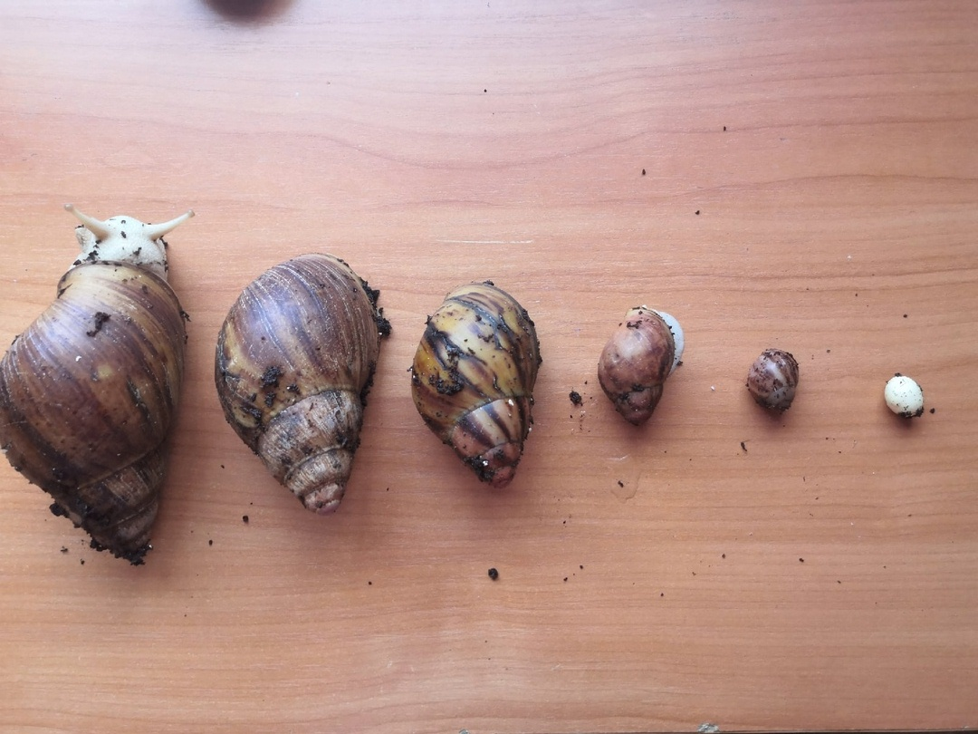
Achatina retiulata от яйца до взрослой улитки
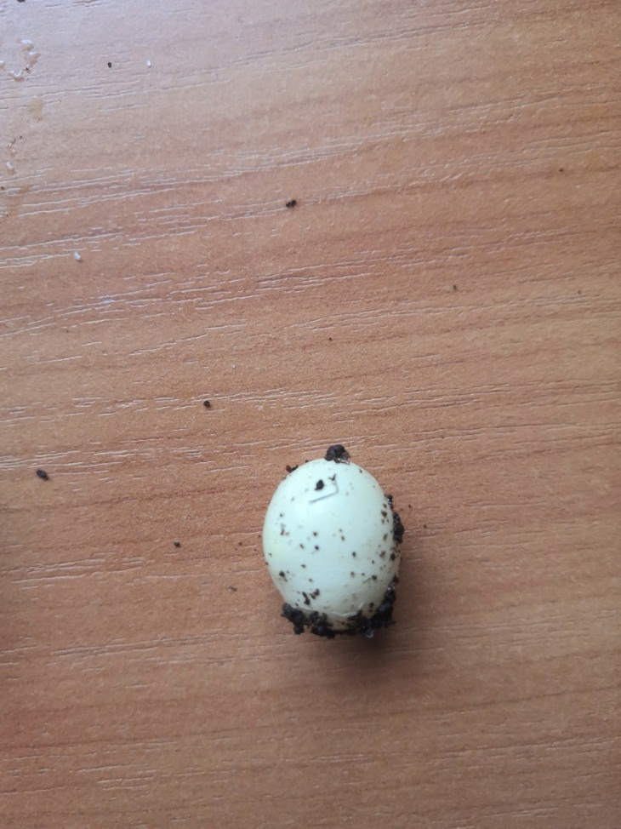
Яйцо Achatina retiulata
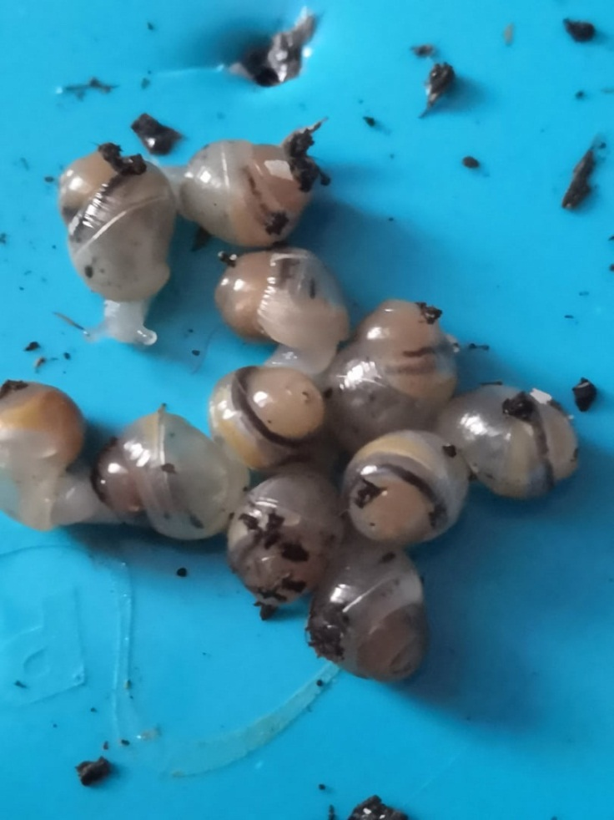
Achatina retiulata только вылупившиеся из яиц

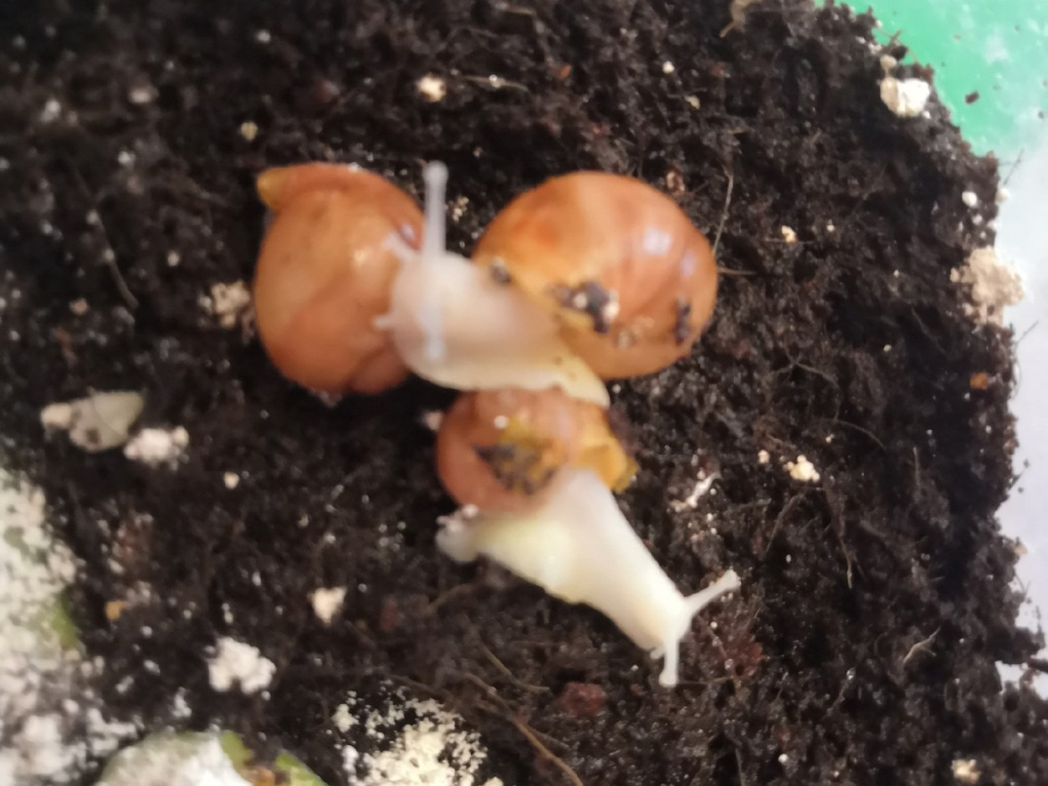
Achatina retiulata двухнедельные особи
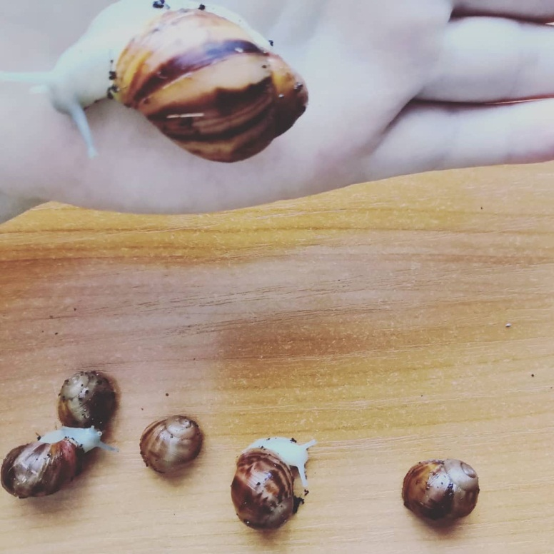

Achatina retiulata месяц от рождения

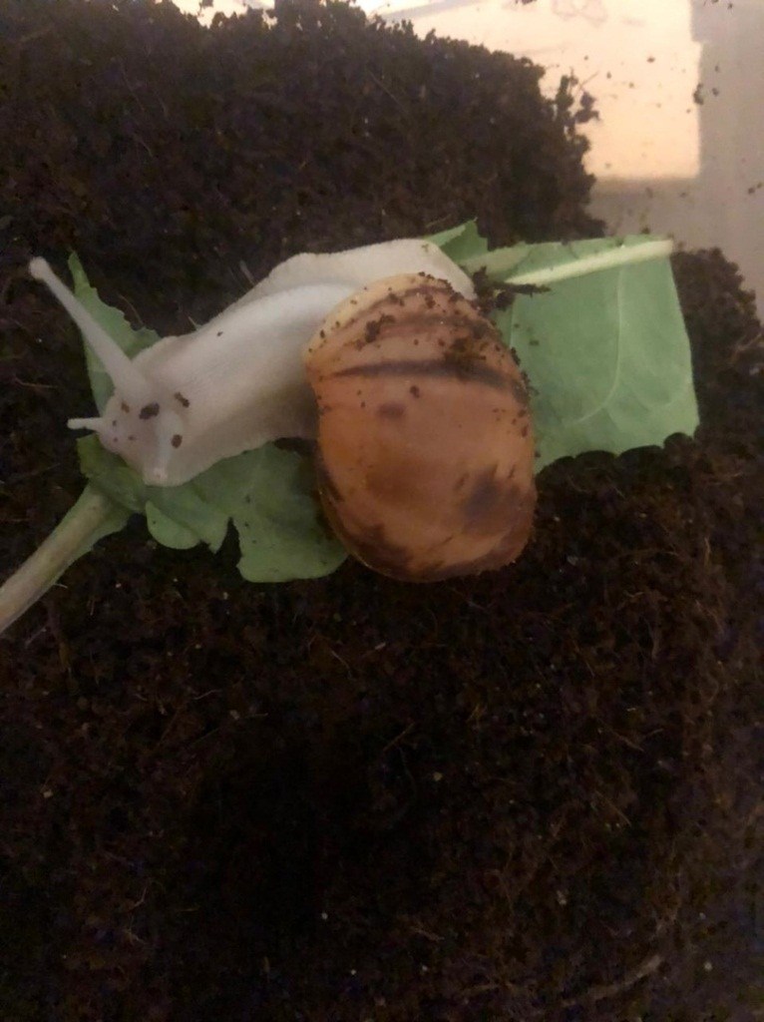

Achatina retiulata 6 месяцев
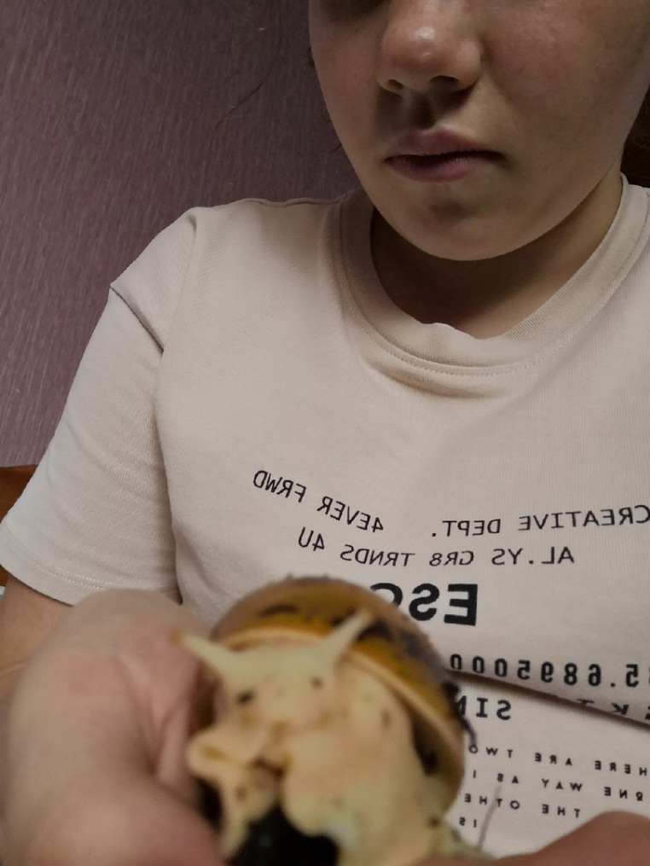

Achatina retiulata взрослая особь 1 года
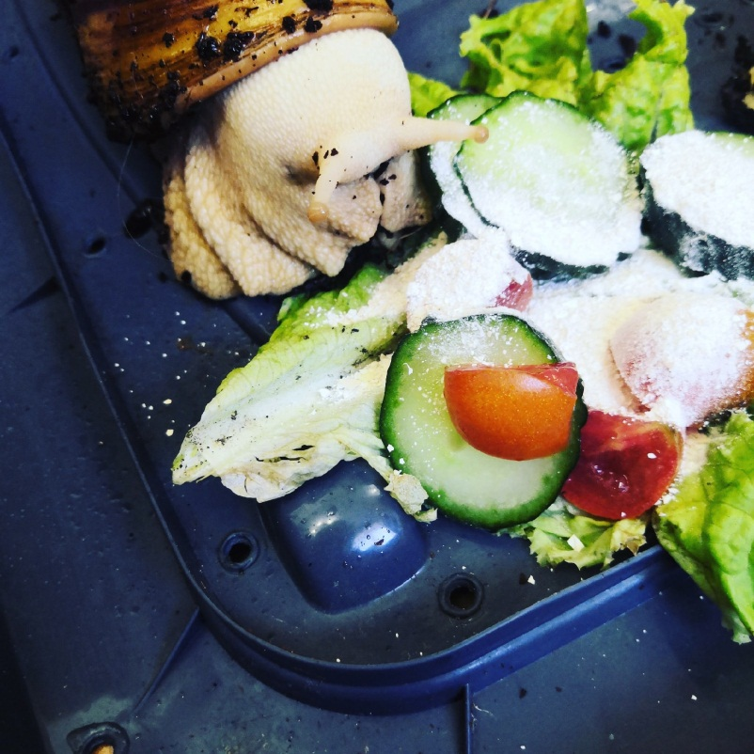
Кормление Achatina retiulata

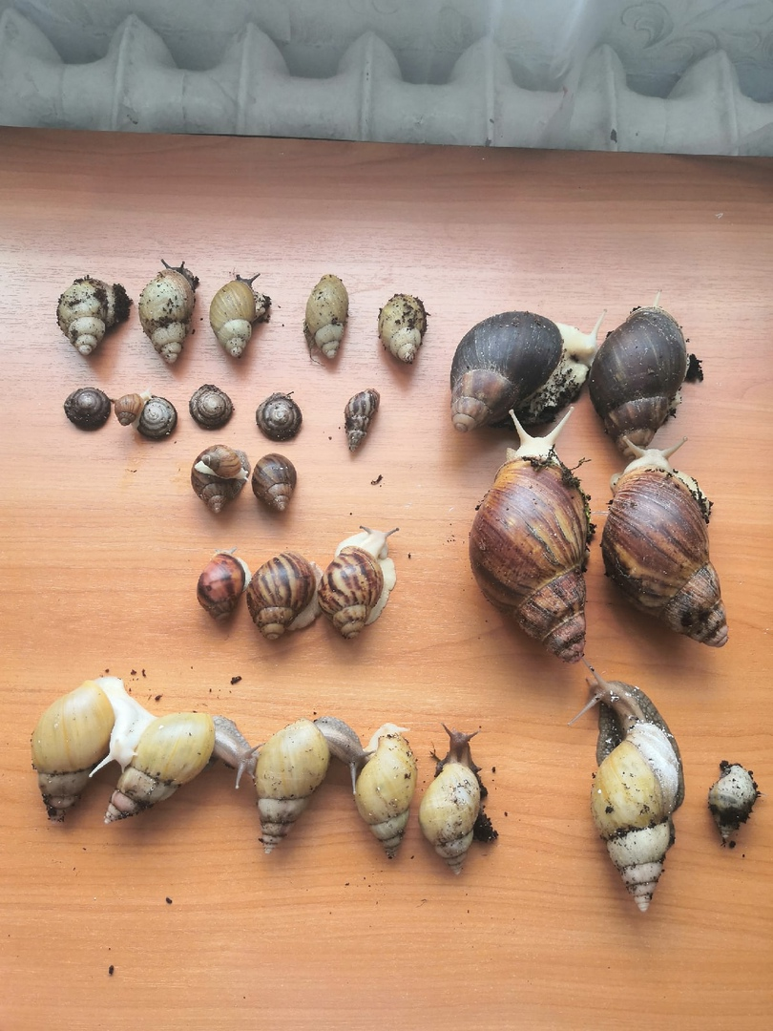
Поголовье улиток на сентябрь 2021 года
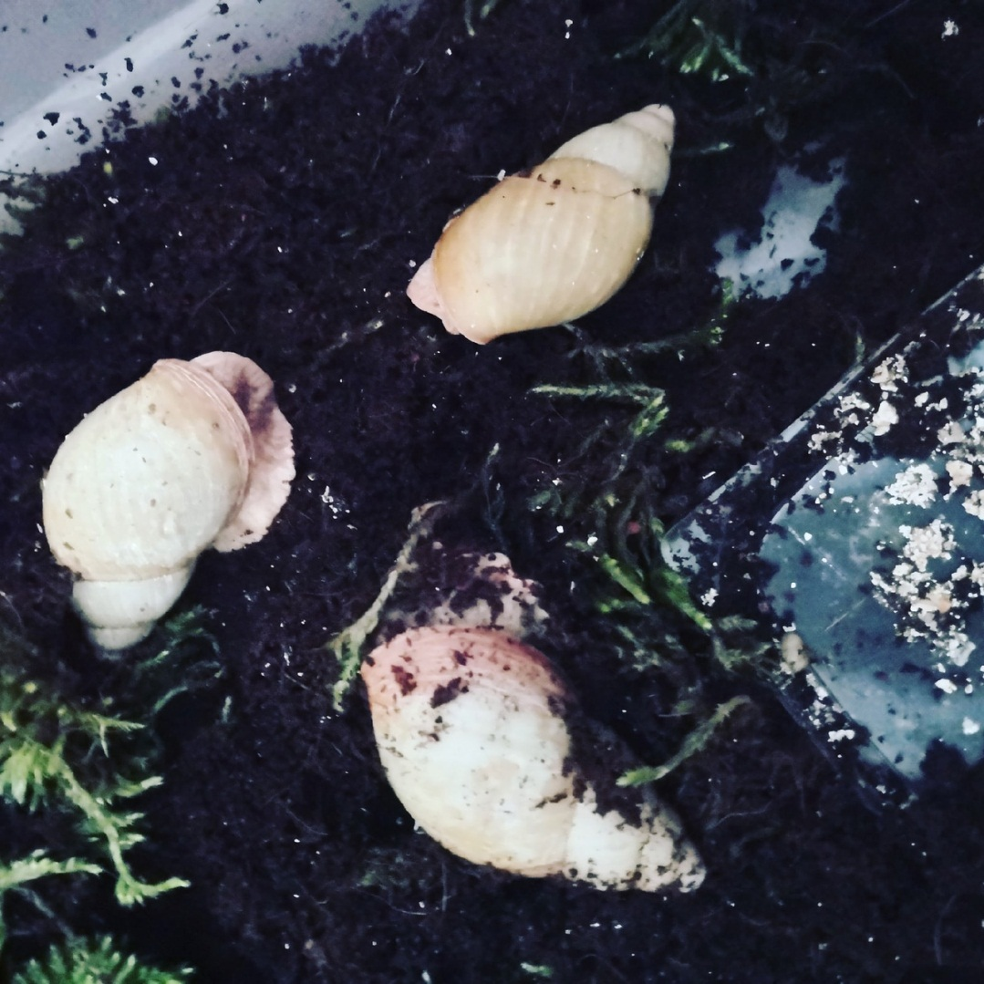
Achatina retiulata в своем доме
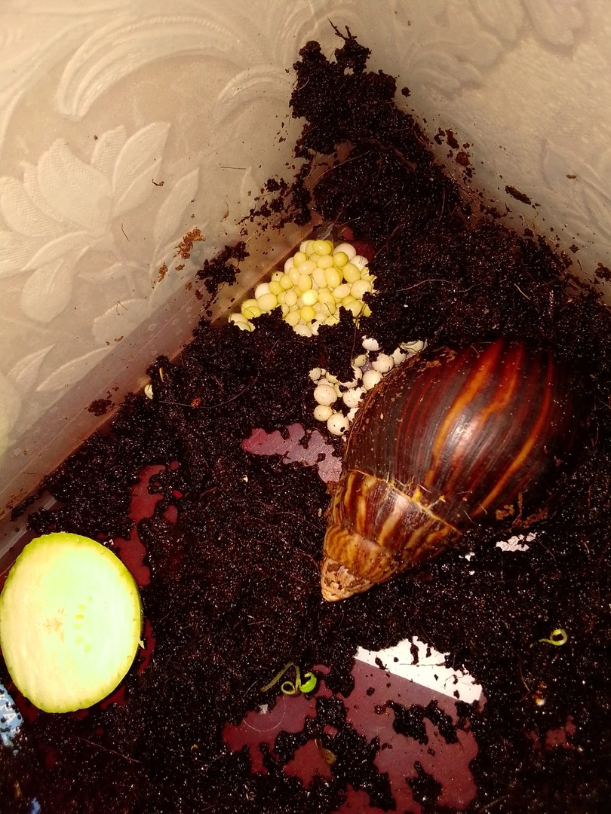
Ахатина иммакулята, отложившая кладку яиц
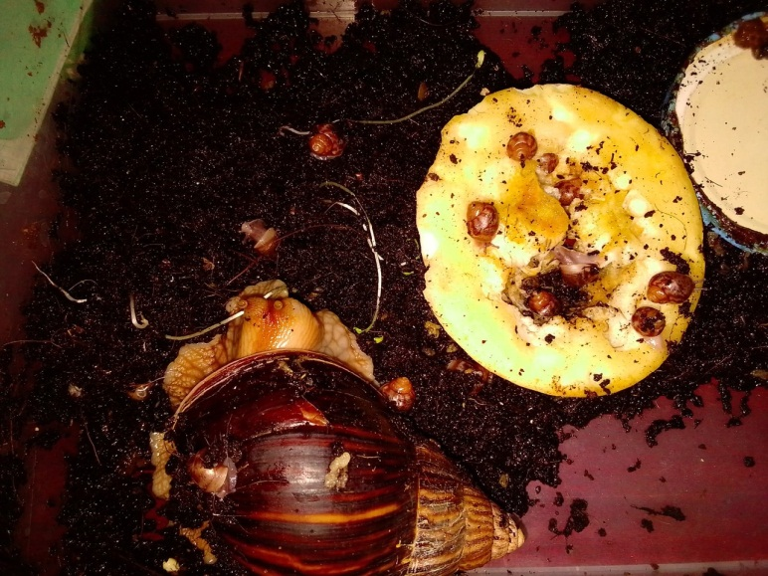
Ахатины иммакулята возраст 1 неделя

